【更新】2018/10/4【編輯著作權者】黃婉玲
（建議使用工具列--〉檢視--〉文件引導模式/功能窗格）
（參考題庫~本文只收錄部份頁面,且部份無法超連結其他位置及檔案）
《《專利審查基準與實務申論題庫彙編》共6單元
【其他科目】。S-link123總索引。01警察&海巡考試。02司法特考&專技考試。03公務人員考試
◆◇各年度考題◆◇
（1） | 專門職業及技術人員高等考試。專利師 | 。107年。106年。105年。104年。103年。102年

104年(1-20)

10401。a（1）104年專門職業及技術人員高等考試。專利師
104年專門職業及技術人員高等考試專利師考試試題70140
【等別】高等考試【類科】專利師【科目】專利審查基準與實務【考試時間】2小時【註】本試題共分兩部分，第一部分為申論題，第二部分為單一選擇題。

甲、申論題部分：（60分）
一、李教授將其研究成果提出專利申請且核准在案，嗣後提出更正申請，該專利更正前、後之內容如下所示：*
更正前*
﹝名稱〕*
光信號之雙向傳輸方法*
﹝申請專利範圍〕
一種由置於發射源中的光傳送器可發射信號，以及藉光接收器來接收信號的雙向傳輸方法，該光接收器位於光導波路徑所形成的傳送區，並與光傳送器所整體構成，其包含：
（A）結合光傳送器及光接收器成為一整體元件，
（B）單向傳輸的信號在傳輸過程中經由光導波路徑引導信號止於另一個傳輸方向……。*
﹝說明書〕*
……本發明之優點在於其構造係由發光二極體（LED）構成之光傳送器置入於光二極體（photodiode）構成之光接收器之孔中。發光二極體，其係可使用砷化鎵（GaAs）發光二極體或巴拉斯（Barus）型式的砷鋁化鎵（GaAlAs）發光二極體。光二極體可使用……。*
更正後*
﹝名稱〕*
（同更正前）*
﹝申請專利範圍〕
一種由置於發射源中的光傳送器可發射信號，以及藉光接收器來接收信號的雙向傳輸方法，該光接收器位於光導波路徑所形成的傳送區，並與光傳送器所整體構成，其包含：
（A）使用發光二極體作為光傳送器及光二極體作為光接收器，而結合二者成為一整體元件，
（B）單向傳輸的信號在傳輸過程中經由光導波路徑引導信號止於另一個傳輸方向……。*
﹝說明書〕*
（同更正前）
(一)試以下列情況說明是否准予更正？並請詳述其理由。（每小題 4分，共 16分）
1.李教授所取得之專利為發明專利。
2.李教授所取得之專利為新型專利，審查時並無舉發案繫屬。
3.李教授所取得之專利為新型專利，更正申請係於該專利被提起舉發之後。
4.李教授所取得之專利為新型專利，申請更正時尚無舉發案繫屬，惟審查人員審查更正時，該新型專利已被提起舉發。
(二)李教授所取得之專利為新型專利，更正之申請係於舉發案處分後，行政救濟期間始
提起。試問專利主管機關可否受理其更正之申請？並請詳述其理由。（4分）

二、待審案為(一)發明專利申請案及(二)新型專利舉發案，請詳述於下列條件之假設下，專利主管機關分別對其新穎性及進步性的審查結果為何？答題時，亦須詳細說明判斷依據。（20分）*
﹝先前技術〕
方法 A 所製得之圓形心臟病藥片。*
﹝待審案〕
一種以方法甲所製得之心臟病藥片，該藥片形狀為圓形。*
﹝假設〕
待審案與先前技術相較，二者形狀、構造及特性均相同。

三、試以下列 3 個子題，分別詳述是否符合發明及新型之單一性？
子題(一)（6分）*
﹝申請專利範圍〕
1.一種螺絲起子 X，其特徵為 A。
2.一種螺絲起子 Y，其特徵為 B。
3.一種螺絲起子 Z，其特徵為 A 及 B。*
﹝假設〕
就先前技術而言，具有特徵 A 或 B 的螺絲起子符合專利要件，而 A 與 B 不相關。子題(二)（8分）
*
﹝申請專利範圍〕
1.一種瓦斯自動遮斷裝置，其特徵在於具有連接至氣閥（3）之雙金屬片（4）以及將燃燒器之溫度傳導至該雙金屬片（4）之受熱板，當該雙金屬片（4）之溫度下降時，該雙金屬片（4）的變形會造成該氣閥（3）的關閉。
2.一種瓦斯自動遮斷裝置，其特徵在於具有永久磁石（19、21）、在該永久磁石（19、21）之磁力線通路上之至少二個熱鐵氧磁體（20、22、23）、藉由該熱鐵氧磁體（20、22、23）之磁力吸附力以保持開閉位置之氣閥（25）以及將燃燒器之溫度傳導至該熱鐵氧磁體（20、22、23）之受熱板，……當溫度異常時，該熱鐵氧磁體（20、22、23）之磁性即消失。*
﹝假設〕
說明書記載瓦斯自動遮斷裝置之先前技術係以電路與馬達控制氣閥，本案以請求項所載之兩種機械構造取代習知的電子式構造。*
子題(三)（6分）*
﹝申請專利範圍〕
1.一種旅行箱，包含箱體，……；蓋體，……；鉸接部，……；扣接部，……；其特徵在於，箱體內部設有加勁肋條。
2.如請求項1.記載之旅行箱，其中該箱體係呈四角為圓角的長方體。
3.如請求項2.記載之旅行箱，其中該加勁肋條設於該箱體內側底面對角線與該箱體側邊。
4.如請求項2.記載之旅行箱，於該箱體一側設有握把，該握把又包括以下構造：……。
5.如請求項2.記載之旅行箱，於該箱體一側設有滑輪，該滑輪又包括以下構造：……。
6.如請求項2.記載之旅行箱，其中該扣接部進一步包含一四位數之密碼鎖。*
﹝假設〕
經檢索後，發現於引證文件中已揭露一具有特定形狀之旅行箱，具有特定形狀之強化用加勁肋條及密碼鎖等構造，對應請求項1.、2.、3.、6.之內容。

回目錄(1)〉〉回首頁〉〉

103年(1-20)

10301。a（1）103年專門職業及技術人員高等考試。專利師
103年專門職業及技術人員高等考試專利師考試試題70140
【等別】高等考試【類科】專利師【科目】專利審查基準與實務【考試時間】2小時【註】本試題共分兩部分，第一部分為申論題，第二部分為單一選擇題。

甲、申論題部分：（60分）
一、某甲提出一發明專利申請案是一種浸泡式茶包，想要改善過去浸泡式茶包於浸泡完成後，取出時仍會滴水的問題，其創作採用特殊設計，可以將茶包擠乾再丟棄。審查人員審查時找到三件相關之先前技術，分別為 D1、D2 及 D3，D1是公開銷售之茶包，D2 是某甲提出的新型專利案，D3 是某乙提出的發明專利案。以下是申請專利之發明以及三件相關先前技術之書目資料、說明書或技術描述，與申請專利範圍。*
【申請專利之發明】
申請日：2014年 7 月 1 日；優先權日：2013年 8 月 2 日。
一種浸泡茶包 1，如圖 1A 所示。茶葉或其他可浸泡物置於兩薄片間，兩薄片是可滲透材質，在四周接合成凸緣 4 而形成可滲透袋 2。一細繩 3 進入一滲透袋 2 於點 12 且於點 16 離開。細繩 3 延伸於滲透袋 2 的內部，從點 12 一直連續到點 13、14、15，最後終止於點 16。點 13 至 15 是內部反轉點，而形成 W形的通路。一標籤 8 以折線 20分成兩部分8A 及 8B，細繩 3 的自由端固定於標籤的 8A 及 8B。茶包浸泡完成後，如圖 1B 所示，手抓標籤取出茶包，從折線 20 將標籤撕成兩部分，如圖 1B 所示左右拉開，即可將茶包的茶水擠乾而丟棄，藉由 W 形的細繩纏繞，可讓浸泡茶包更快速擠乾。◇◆
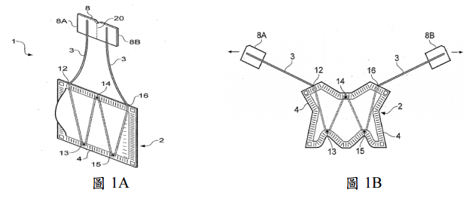
*
〔申請專利範圍〕
1.一種浸泡茶包，包含：
一滲透袋，由薄片構成袋狀，周圍有凸緣，一側凸緣有導引部；
一細繩，從該滲透袋之凸緣導引部延伸，於該滲透袋相對側反轉至同一側之凸緣離開；
一標籤，與該細繩之兩自由端連接。
2.如申請專利範圍第1項所述之浸泡茶包，該滲透袋之一側凸緣導引部是由凸緣邊緣形成，該細繩經由凸緣邊緣穿入滲透袋內部。
3.如申請專利範圍第2項所述之浸泡茶包，該細繩經由凸緣邊緣穿入滲透袋內部形成 W 形。
4.如申請專利範圍第1項所述之浸泡茶包，其中該標籤，以折線分成兩半，各半分別與該細繩之兩自由端連接。*
【D1】2013年 2 月 1 日公開銷售之浸泡茶包
一種浸泡茶包 1，如圖 2A 所示，茶葉 9 置於薄片形成之茶袋 5 內，茶袋是濾紙製成，三面有膠合的凸緣 4，一細繩 3 從凸緣 4 的黏合處穿入茶袋 5 內打一個結 6。◇◆
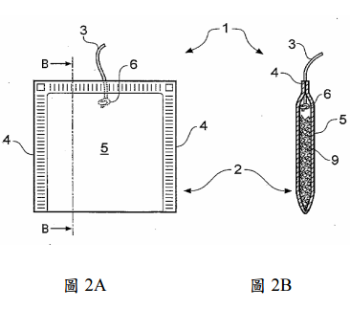
*
【D2】中華民國新型專利案
申請日：2013年 5 月 1 日；公告日：2013年 11 月 15 日。
一種浸泡茶包 1，如圖 3A 所示，具有一滲透袋 2 可浸泡於盛熱水之杯中，滲透袋 2 是用一張薄片可滲透材料對折後於三邊接合成凸緣 4，一細繩 3 延伸經過凸緣 4 之頂端側面，以固定繩 10 導引之，經過滲透袋 2 的底部再回到頂部凸緣側面，並以另一固定繩 11 固定之。茶包浸泡完成後，取出茶包，如圖 3B
所示拉伸細繩即可擠乾茶包而丟棄。◇◆
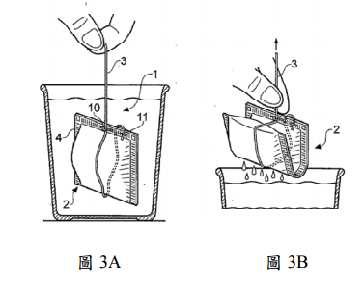
*
〔申請專利範圍〕
1.一種浸泡茶包，包含：
一滲透袋，由薄片構成袋狀，袋之一側凸緣有導引部；
一細繩，從該滲透袋之凸緣導引部延伸，於該滲透袋相對側反轉至同一側之凸緣離開。
*
*
【D3】中華民國發明專利案
優先權日：2011年 12 月 8 日；申請日：2012年 9 月 30 日；公開日：2013年 6 月25日；公告日：2014年 8 月 3 日。
一種浸泡茶包 1，如圖 4A 所示，具有一滲透袋 2 由兩薄片於周圍黏合而成，黏合部形成凸緣 4，一細繩 3 延伸經過凸緣 4 之側面，以固定繩 10 導引之，經過滲透袋 2 的底部再回到頂部凸緣另一側面穿過固定繩 10，細繩 3 之兩自由端在標籤 8 之兩相反面固定之。茶包浸泡完成後，如圖 4B 所示，兩手抓細繩兩邊 3A 及 3B 拉伸，即可擠乾茶包而丟棄。◇◆
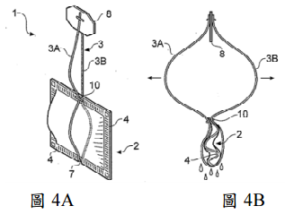
*
*
〔申請專利範圍〕*
1.一種浸泡茶包，包含：
一滲透袋，由薄片構成袋狀，周圍有凸緣，一側凸緣有導引部；
一細繩，從該滲透袋之凸緣導引部延伸，於該滲透袋相對側反轉至同一凸緣之另一面離開，該導引部由細繩構成；
一標籤，與該細繩之兩自由端連接。
問題：請依專利審查基準中與先前技術或先申請案有關之專利要件之判斷原則，以及先前技術比對原則等相關規定，回答以下問題並詳述理由：
(一)D3 是否可用來證明本件發明各請求項不具新穎性？理由為何？（答是者代表該請求項不具新穎性）（10分）
(二)D2 是證明本件發明專利各請求項不符那一專利要件之適格引證？請說明各請求項是否不符該專利要件的判斷結果及理由。（答是者代表該請求項不符該專利要件）（10分）
(三)審查人員想用 D3 與 D1 為先前技術，以不具進步性核駁本件發明各請求項，是否適當？理由為何？（答是者代表該請求項不具進步性）（10分）
請注意：(1)是否之意義請依題目設定回答之，是否之結論只能擇一，理由與是否結論必須一致。是否未擇一、只有結論沒有理由、或理由與結論不一致者，該子題均以零分計。(2)題目之說明書僅為摘錄，請依題目設定事實條件回答，自行設定或補充事實條件回答者，該子題亦以零分計。

二、有一設計專利申請案是「洗衣機之圖像」，其先前技藝是「手機之圖像」，如下圖所示，請問該設計專利申請案相較於先前技藝是否具新穎性？請依序詳述：
(一)新穎性判斷基準中，相同或近似之設計有那四種態樣？（5分）
(二)該如何解釋本件設計專利申請案之權利範圍？（5分）
(三)本件設計專利申請案如何與先前技藝比對及是否具新穎性之結論？（5分）◇◆
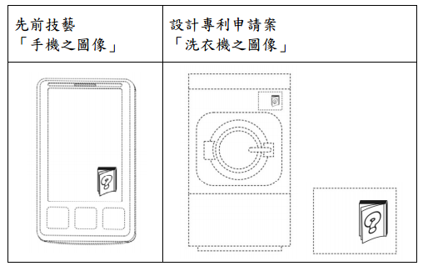

三、甲申請一件新型專利，經形式審查後准予專利，其公告之申請專利範圍如下列公告本所載。乙是甲的競業者，對甲的專利權提起舉發，請求撤銷全部請求項之專利權，理由是各請求項均不符新型專利之定義。甲接到經濟部智慧財產局通知答辯後，於 2014年 3 月 1 日及 2014年 5 月 10 日提出兩次更正，更正本如下。雙方補充理由與答辯程序完成後，舉發審查人員進行審查本件舉發案及撰寫審定書，(一)請試擬舉發審定主文（5分）；(二)請撰寫是否可更正及是否舉發成立之理由（10分）。*
*
【公告本】*
〔說明書〕*
……把持部表面之細微粒子等間隔排列以 100～120 μm 設定為佳者。*
*
〔申請專利範圍〕
1.一種開關把手，包含一把手本體與一開關，該本體設有一把持部，把持部內部呈波浪狀，其特徵在於：該把持部表面露有細微粒子，把持部以 19 至 28%鉻，55 至 75%鎳，0.75 至 2%鋁，最多 1%鈦之鎳鉻合金製成。
2.如申請專利範圍第1項所述之把手，其中細微粒子係以等間隔排列於把持部。
3.如申請專利範圍第1.或2項所述之把手，其中該鎳鉻合金之鎳含量以 60 至72%為佳者。
4.一種開關把手的製造方法，包含：（A）準備一把手半成品由鎳鉻合金製成，該把手半成品具有一外表面；（B）對該外表面進行防銹著色處理；（C）對該外表面進行機械表面加工處理，使其呈現金屬原色；（D）雷射雕刻該外表面，使該表面形成細微粒子間隔排列；（E）將該把手與開關接合。*
*
【2014年 3 月 1 日申請專利範圍更正本】
1.一種開關把手，包含一把手本體與一開關，該本體設有一把持部，把持部內部呈波浪狀，其特徵在於：該把持部表面露有細微粒子，其特徵在於：把持部以 19 至 28%鉻，55 至 75%鎳，0.75 至 2%鋁，最多 1%鈦之鎳鉻合金製成。
2.如申請專利範圍第1項所述之把手，其中細微粒子係以等間隔排列於把持部，其中細微粒子之等間隔排列以 100~120μm 為佳。
3.如申請專利範圍第1.或2項所述之把手，其中該鎳鉻合金之鎳含量以 60 至72%為佳者。
4.一種開關把手的製造方法，包含：（A）準備一把手半成品由鎳鉻合金製成，該把手半成品具有一外表面；（B）對該外表面進行防銹著色處理；（C）對該外表面進行機械表面加工處理，使其呈現金屬原色；（D）雷射雕刻該外表面，使該表面形成細微粒子間隔排列；（E）將該把手與開關接合。*
*
【2014年 5 月 10 日申請專利範圍更正本】*
（1.～3項未更正）
4.一種開關把手，由以下的製造方法所製成，包含：（A）準備一把手半成品由鎳鉻合金製成，該把手半成品具有一外表面；（B）對該外表面進行防銹著色處理；（C）對該外表面進行機械表面加工處理，使其呈現金屬原色；（D）雷射雕刻該外表面，使該表面形成細微粒子間隔排列；（E）將該把手與開關接合。

回目錄(1)〉〉回首頁〉〉

102年(1-20)

10201。（2）102年專門職業及技術人員高等考試。專利師
102年專門職業及技術人員高等考試專利師考試試題70140
【類科】專利師【科目】專利審查基準與實務【考試時間】2小時【註】本試題共分兩部分，第一部分為申論題，第二部分為單一選擇題。

甲、申論題部分：（60分）
一、◇◆
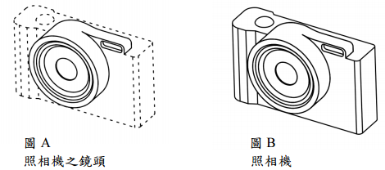
一、(一)以圖 A 為先前技藝，圖 B 為設計專利申請案。試問，該設計專利申請案是否具新穎性？並請說明其理由。（5分）
(二)以圖 A 為申請時之圖式，圖 B 為修正後之圖式。試問，是否准予由圖 A 修正為圖 B？並請說明其理由。（5分）
(三)以圖 A 為先申請案，圖 B 為後申請案。試問，同一人所提之後申請案，是否有不符先申請原則規定之情事？並請說明其理由。（5分）
(四)以圖 A 為優先權基礎案，圖 B 為設計專利申請案。試問，是否認可該優先權之主張？並請說明其理由。（5分）

二、小明以其專題研究成果，撰寫成一份符合新型專利規定之專利文件（下稱甲案），其申請專利範圍技術內容為：一種花瓶，其瓶口係呈橢圓形，瓶底為內凹封閉之圓形，瓶身呈螺旋狀，該花瓶材質為玻璃。經查本國專利公報於甲案申請前，已刊載4個與甲案形狀、構造完全相同之花瓶，各前案之材質分別如下所示：
前案 1：與甲案完全相同之玻璃。
前案 2：習知之陶瓷。
前案 3：習知之鋁合金。
前案 4：習知之塑膠。
(一)當甲案於申請階段。試問，該申請專利之新型是否會准予專利？並請說明其理由。（3分）
(二)於舉發階段，關於新型專利請求項與舉發證據間，其新穎性及進步性之審查比對原則為何？（5分）
(三)當甲案於舉發階段，舉發人分別據前案 1 至 4 作為舉發證據。試問，其審查結果分別為何？並請說明其理由，且理由中須具體指明所涉及之專利要件。（12分）

三、張三於 98 年 11 月 3 日，提出一發明專利申請案（下稱張三案），其說明書所載技術內容為 A、B 及 C，申請專利範圍所載技術內容為 A，自申請日起 18 個月後被公開。
甲案：申請人為張三，申請日為 98 年 11 月 4 日，申請專利範圍所載技術內容為 A。
乙案：申請人為李四，申請日為 98 年 11 月 11 日，申請專利範圍所載技術內容為 B。
丙案：申請人為張三及李四，申請日為 98 年 11 月 18 日，申請專利範圍所載技術內容為 A。
丁案：申請人為李四，申請日為 98 年 11 月 3 日，申請專利範圍所載技術內容為 C。上述甲、乙、丙及丁案說明書所載技術內容均為 A、B 及 C，且於無其他核駁理由之情況下；試問，甲、乙、丙及丁案分別與張三案比對，是否會准予專利？並請說明其理由。（20分）

。。。。。。。。。。。。。。。。。。。。。。。。。。。。。。。。。。。。。。。。。。。。。。。。。。回首頁〉〉
【編註】1.「＊」考選部巳更正答案。2.本超連結檔以考試院最近公告為依據，提供學習與參考為原則。如有發現待更正部份及您所需未收編之科目，敬請建議告知，謝謝！

